Handleiding Leerkracht - micro:bit les 7

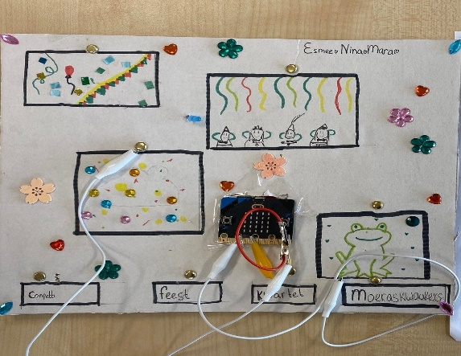
Intro
In de vorige les hebben de leerlingen de code geprogrammeerd voor het Electrospel. Daarnaast hebben ze de “controller” gemaakt voor het Electrospel en een eenvoudige stroomkring gemaakt. In deze les maken ze het Electrospel met drie eigen vragen en antwoorden. Tevens testen en presenteren de leerlingen elkaars spellen.
Totale duur van de les: 2 uur.

Lesopbouw
- Introductie: Start je les met een presentatie en laat een Electro spel zien of een eigen gemaakt Electro spel. Wat voor soort Electro spel kun je maken met drie vragen en antwoorden. (10 min.)
- Verdieping: Laat het tutorialfilmpje zien in de presentatie waarin met veel foto’s wordt uitgelegd hoe je dit spel moet maken. Laat zien hoe ze het werkblad moeten invullen. Eerst een woordwolk, hierna de drie vragen en antwoorden en dan een kleine tekening maken over hoe hun spel eruitziet, waar komen de afbeeldingen, de micro:bit en de batterij enz. (10 min.)
- Doen: De leerlingen gaan aan de slag met het werkblad en als ze dit aan de leerkracht hebben laten zien, mogen ze echt beginnen met het tekenen van hun afbeeldingen op het karton. (40 min.)
- Afronding: Ze presenteren en spelen elkaars electrospellen. Hierna nog een evaluatie, wat heb je geleerd met het maken van die spel?

Leerdoelen
De leerlingen kennen de basisfuncties van de micro:bit. We gaan nu weer een stapje verder. De leerlingen leren hoe ze met splitpennen, krokodillenbekkabels een eigen Electro spel kunnen maken. Als het antwoord “goed” is gaat de score omhoog en krijg je een geluidje. In de vorige les hebben ze het Electrospel geprogrammeerd en getest. In deze les gaan ze het Electrospel maken van karton. En aan het einde van de les kunnen ze elkaars spellen spelen en testen.

Techniek en technologie
- Leerlingen leren hoe ze een plan wat ze in hun hoofd hebben kunnen omzetten in een concreet spel door eerst een tekening te maken van hun idee en dit hierna uit te werken.

Benodigdheden
- Presentatie: PowerPoint les 7
- micro:bit een setje per duo, verdeel de leerlingen in tweetallen. Let op: bij een micro:bit V1 heb je ook een piëzo (speaker) nodig of je slaat de muziekblokjes over.
- Device met internetverbinding waaraan de micro:bit gekoppeld kan worden.
- 5 krokodillenbekkabels.
- 6 splitpennen.
- Klittenband of elastiekje om de micro:bit (en batterij) vast te zetten.
- Scharen/stiften/potloden/stiften/lijm en plakband.
- Een stuk karton van 1 A4.
- Kopieer het werkblad per duo waarop de leerlingen hun vragen-antwoorden noteren en een tekening maken van hun Electro spel.
- Ze kunnen online afbeeldingen zoeken en deze uitprinten of tekenen.
- Eventueel een oud Electro spel wat je in de kast hebt liggen als demonstratie.
- Hier is de link naar de code van de vorige les.
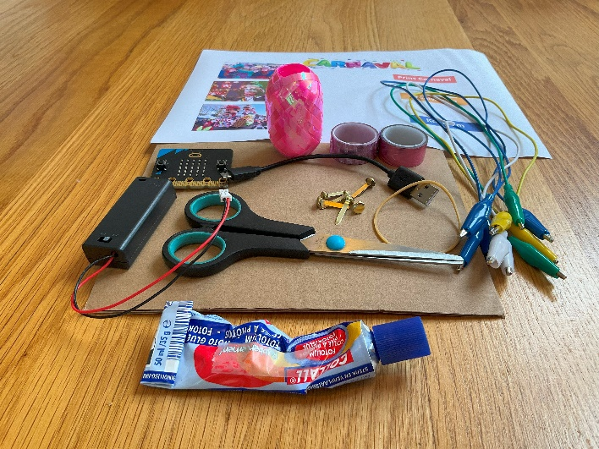

Kernwoorden
Electrospel – Score – Aftellen - Digitaal pin – Krokodillenbekkabel – Splitpennen - Dubbelzijdige tape - Reset knop – PIN0 - PIN1 - PIN2 - De gehele tijd - klittenband

Inleiding
Haal kort even de voorkennis van de leerlingen op door terug te blikken op les 6. Laat nog even zien wat een Electrospel is en hoe ze de code in de vorige les hebben gemaakt. In de presentatie zit een voorbeeld van een Electrospel en voorbeelden die door leerlingen zijn gemaakt.

Opdracht 7.1 – Vul het werkblad Electrospel in
Opdracht 1: Maak een woordwolk met wat je te binnen schiet als je denkt aan carnaval (of een ander onderwerp) van minimaal 5 woorden.
Opdracht 2: Welke vragen ga je op het Electrospel maken? Verzin drie vragen en antwoorden. Dit mag in woorden, in woorden en afbeeldingen of twee afbeeldingen.
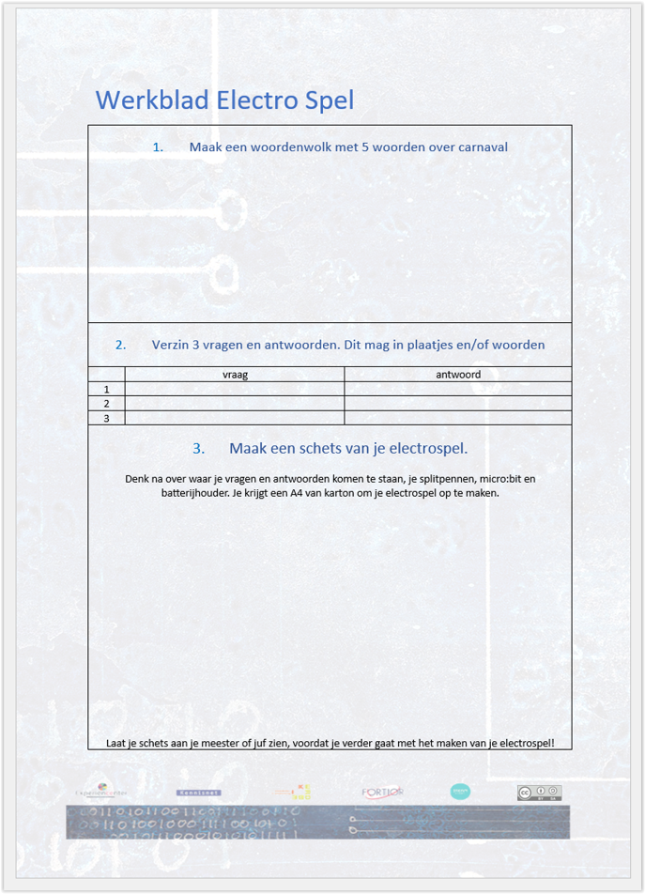
Opdracht 3: Maak een tekening van je Electrospel. Waar komen je vragen en antwoorden te staan? Waar komt je micro:bit en de batterijhouder? Hoe verbind je de twee krokodilkabels die als “controller” gebruikt worden. Je tekening mag een schets zijn. Als je tekening klaar is laat je hem aan je docent zien en kun je beginnen.
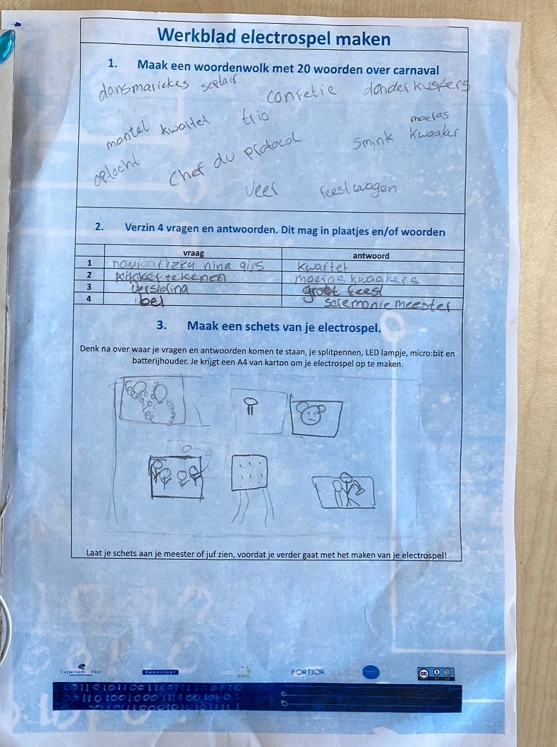
Ingevuld werkblad
Leeg Werkblad
Opdracht 7.2 – Maak het Electrospel
Ga nu aan zelf aan de slag om het Electrospel te maken. Je kunt de tutorial nog eens bekijken of kijken naar deze foto’s hoe je je eigen Electrospel kan maken.
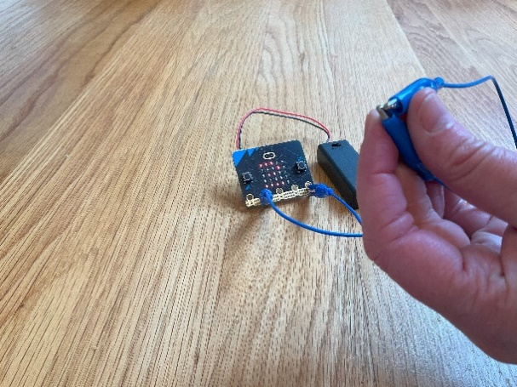 | 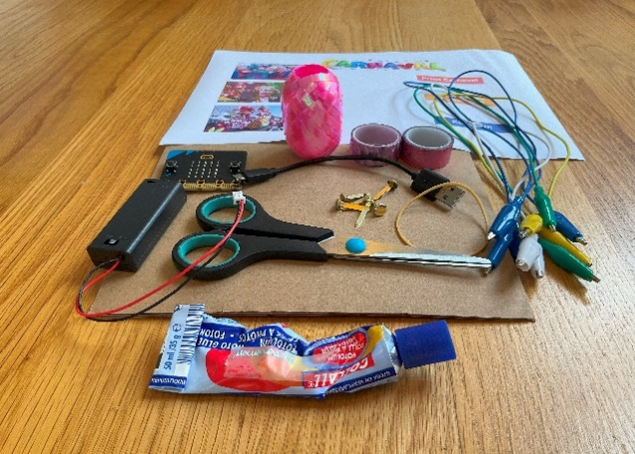
Zorg dat de micro:bit juist is geprogrammeerd en dat je “controllers” werken. | Verzamel al je materialen om het Electrospel echt te maken. Teken/knutsel/print je afbeeldingen.
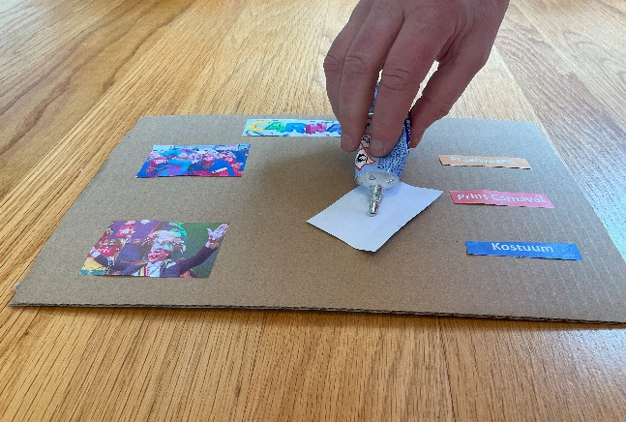 | 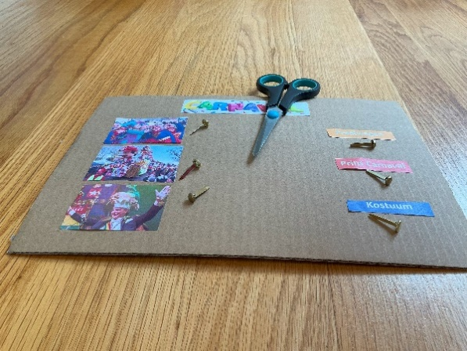
Teken/knutsel/print je afbeeldingen en plak ze op je karton. | Leg je splitpennen op de juiste plaats neer.
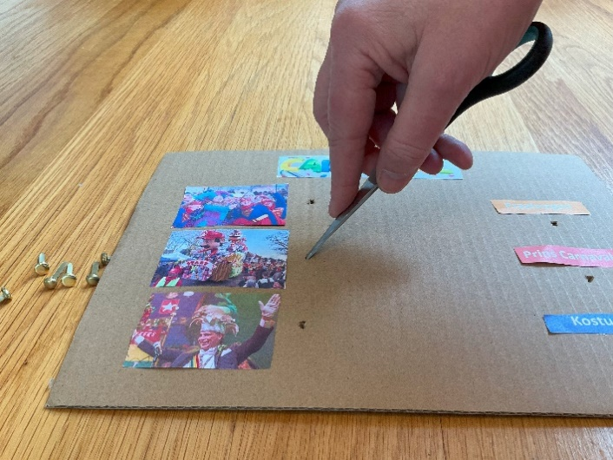 | 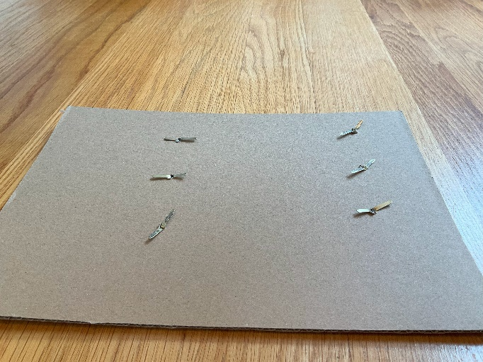
Maak gaatjes in je karton waar de splitpennen moeten komen. | Druk je splitpennen door het karton en open ze aan de achterkant.
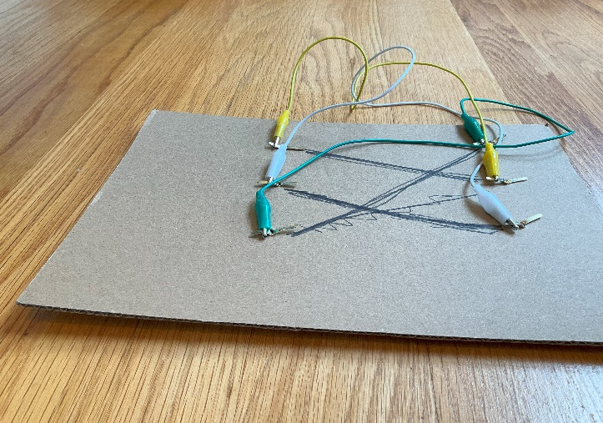 | 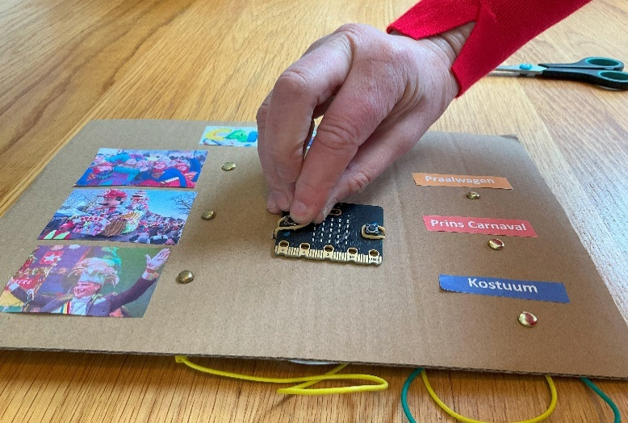
Verbind de juiste vragen met de juiste antwoorden achter op je karton met drie krokodillenbekkabels. | Maak 2 gaatjes om de micro:bit te bevestigen met een elastiekje. Vouw het elastiekje om de knop A en knop B.
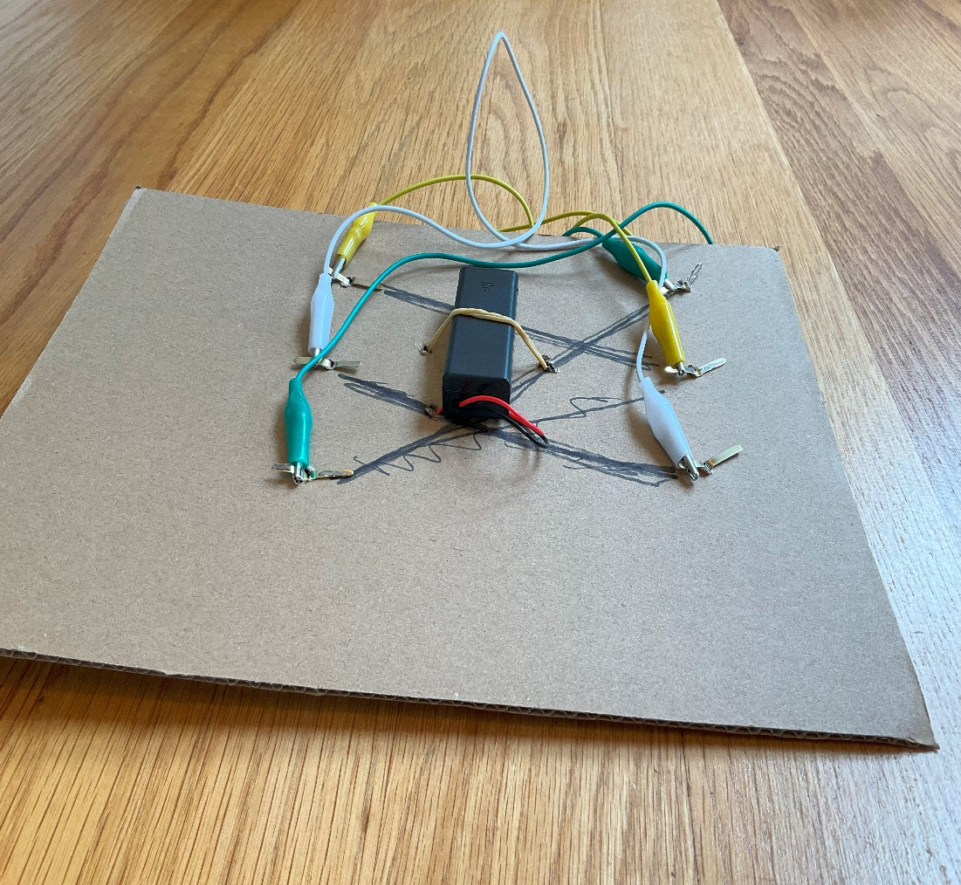 | 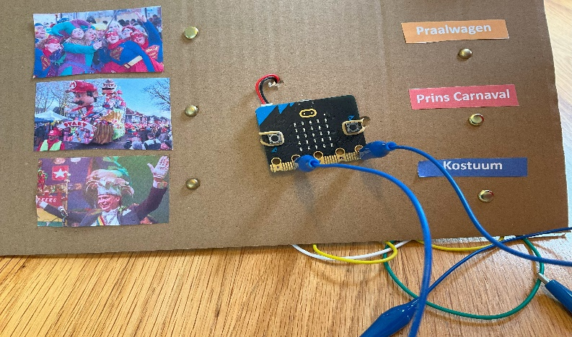
Maak nog een gaatje voor de batterijhouder en druk de batterijhouder on het elastiekje. | Test je eigen electrospel. Debug je spel (als dit nodig is)  en speel ook de spellen van je klasgenoten.

Opdracht 7.3 – Stroomschema Electro spel
Je kunt hier nog even goed kijken hoe moest ik ook alweer de kabels aansluiten om het Electrospel te spelen.
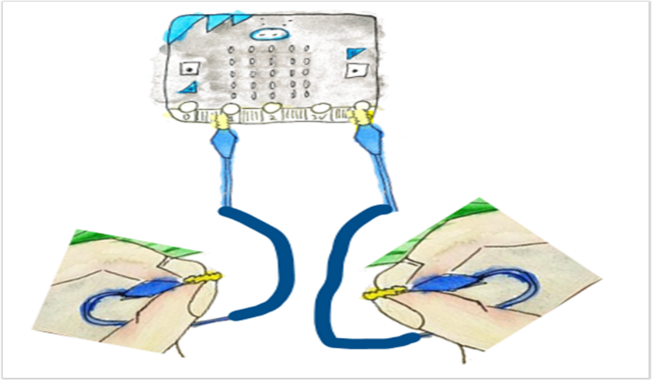

Tips
- Staat de juiste code op de micro:bit?
- Let op dat de splitpennen elkaar niet mogen raken.
- Om het spel te spelen, moet je wel met het uiteinde van de krokodillenbek kabel de splitpen raken. Hier mag geen plastic tussen zitten.
- Zijn de juist vragen wel met de juiste antwoorden verbonden?

Presenteren
Speel elkaars spel. Wat valt je op. Welk spel vond jij het moeilijkste? En welk het makkelijkste? Welke vond jij apart of juist heel mooi en knap gemaakt?
Tips leerkracht:
- Maak zelf ook dit Electrospel, dan weet je hoe makkelijk of moeilijk het is.
- Bespreek de mooiste/moeilijkste electrospellen.
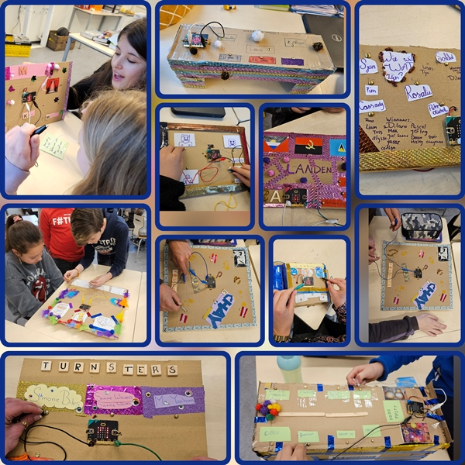
- Maak foto’s en deel dit met de ouders. Laat het een tijdje als tentoonstelling in je klas staan.
Verdieping
In les 8 van deze serie kunnen (enthousiaste) leerlingen nog 3 extra codes voor op de micro:bit programmeren:
- Een LED-lampje wat aangaat als het antwoord goed is.
- Toevoegen dat je bij 3 goede antwoorden, gewonnen hebt.
- Tijd toevoegen, dat je binnen 2 minuten 3 goede antwoorden moet hebben.

Afsluiting:
Als afsluiting van dit project bespreek je de volgende onderdelen:
- Wat vond je moeilijk?
- Wat vond je makkelijk?
- Wat zou je de volgende keer anders doen?
- Wat zou je de volgende keer anders doen qua programmeren?
- Kun je er zelf nog meer verzinnen?

Bronvermelding afbeeldingen:
microbit101.nl

